角色装备界面

概述
- 角色装备界面为玩家穿戴强化装备以及展示属性数值面板主要界面；
- 角色装备界面；
  - 界面布局
  - 装备图标与强化按钮

角色装备界面
- 角色装备界面可通过【主城】、【关卡】等界面进入；
- 角色界面均为一级界面

界面布局
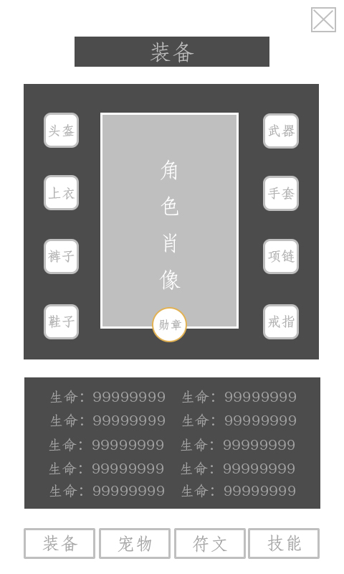
- 角色装备界面布局如右图：
- 界面右上角为界面的关闭按钮，点击即可关闭该界面，返回上级界面；
- 界面顶部为“装备”页面标签；
- 页面标签下方为装备区域，区域中央为“角色肖像”；
  - 肖像左右两侧为装备槽：
按装备类型（t_equip中type项）从左往右从上往下排列；
点击图标即可打开相应装备的悬浮窗口（详见idle\public\scheme\装备）；
  - “角色肖像”下方为“纹章”图标按钮，点击可打开“纹章”悬浮界面（详见idle\public\scheme\纹章）；
- “装备”区域下方为玩家的当前总属性数值面板；
  - 属性排列顺序：
从左往右，从上往下，按t_attr表中的id按大小排列；
- 底部为界面分页，点击相应的分页按钮，从左往右依次为“装备”、“宠物”、“符文”、“技能”，点击即可跳转至相应的分页。

装备图标状态：
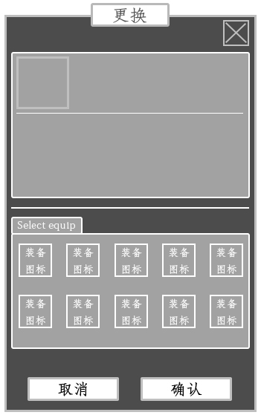
- 当该装备槽图标未穿戴装备，而玩家背包中拥有可穿戴装备时，将显示绿色的“+”号提示拥有可穿戴装备；
  - 点击即可进入装备更换悬浮窗，样式如右图：
  - 详情见idle\public\scheme\装备\装备培养

配置项
装备强化t_equip_enhance

